中北大学大数据学院实验报告
课程名称： 实验题目：
班级： 学号： 姓名： 指导教师： 成绩：

实验地点 |  | 实验时间
1．实验目的
（1） 理解SQL Server身份验证模式
（2） 学会创建登陆账户和数据库用户
（3） 学会创建和管理服务器角色及数据库角色
（4） 学会创建、拒绝或撤销权限的方法

2. 实验任务
（1） 创建Windows登录账户，用户名自拟。
（2） 将SQL Server身份验证模式改为混合模式。
（3） 创建SQL Server登录账户, 用户名为自拟，查看系统提供的服务器角色和数据库角色。
（4） 为XSCJ数据库创建用户U1和U2。
（5） 把查询student表的权限授予用户U1，并允许该用户继续传播该权限。
（6） 用户用U1登陆，把查询student表的权限授予用户U2。
（7） 撤销用户U1 对student表的权限。

3. 相关知识
注：与本实验相关的理论、知识点

4. 实验内容与实验结果

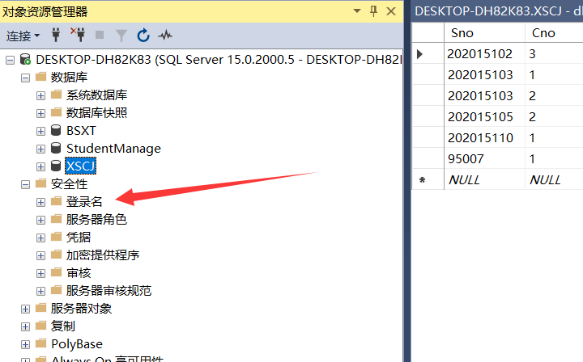

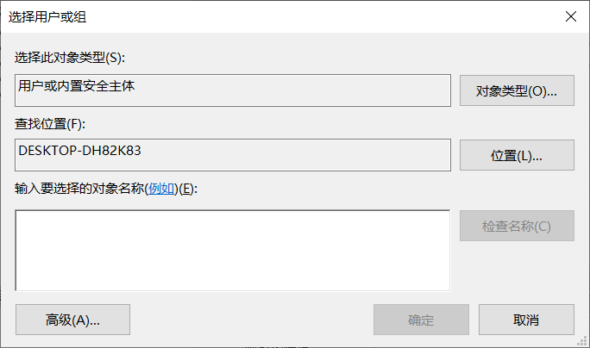

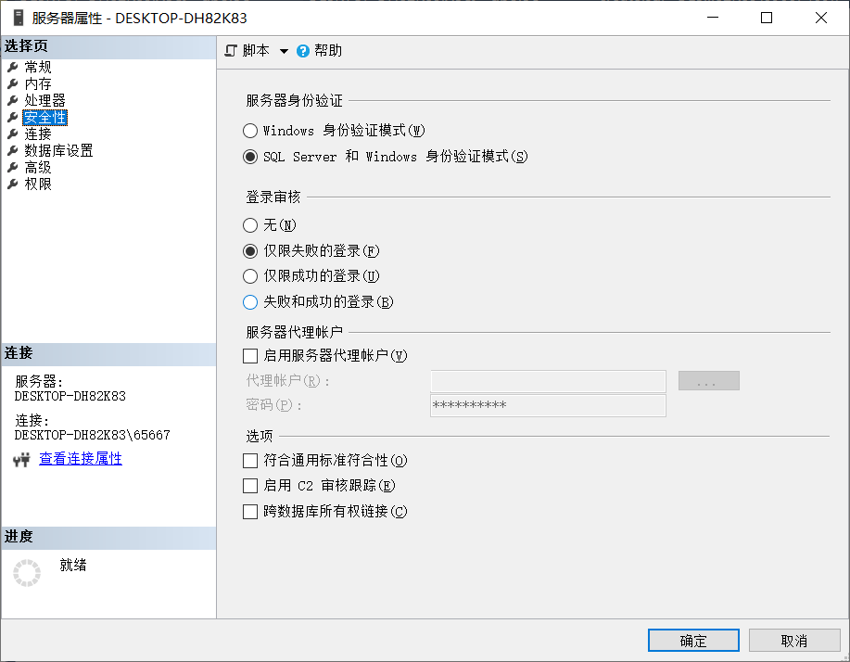

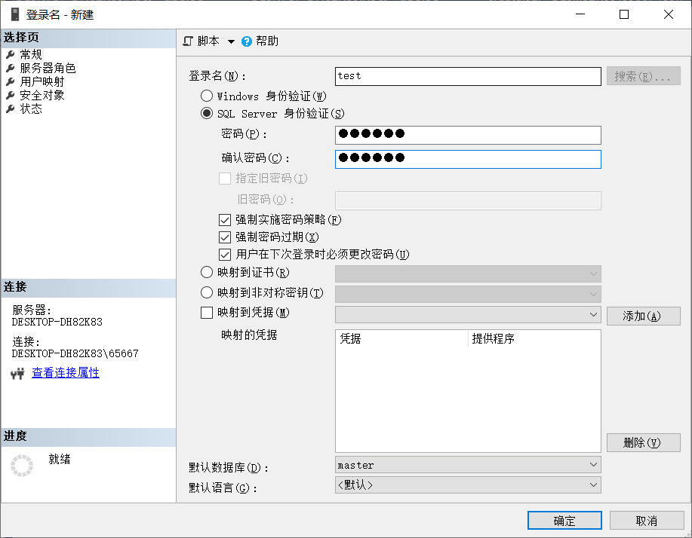

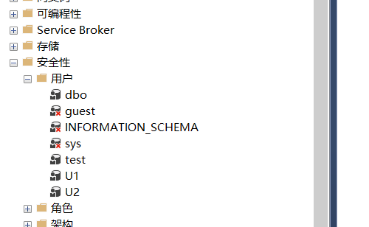

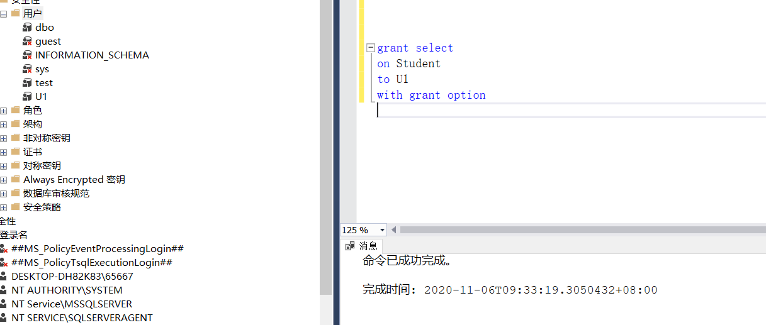

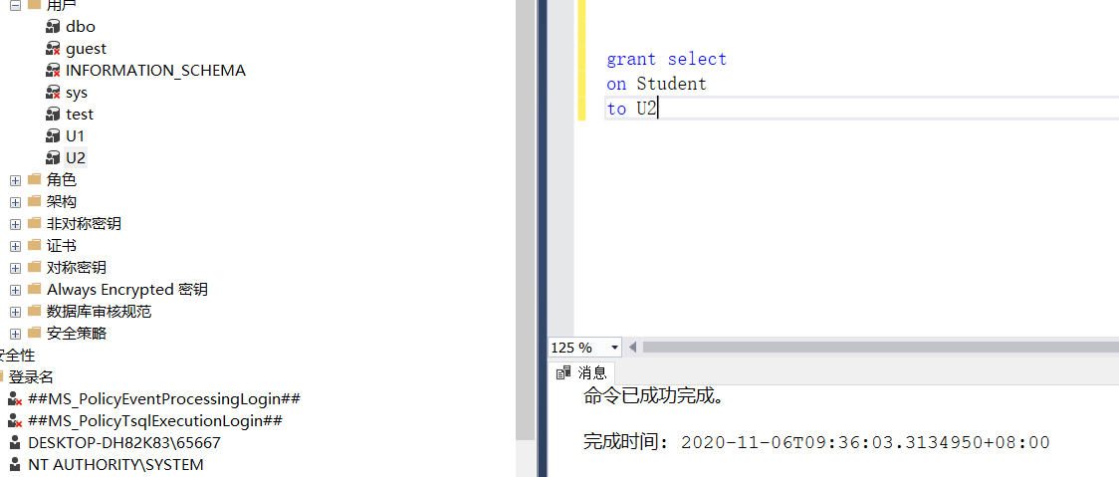

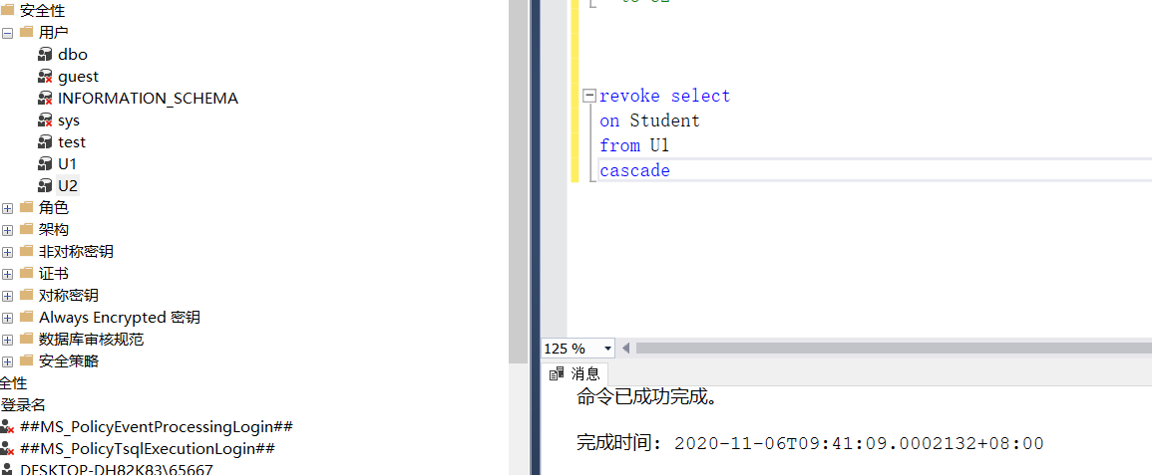

5．总结

